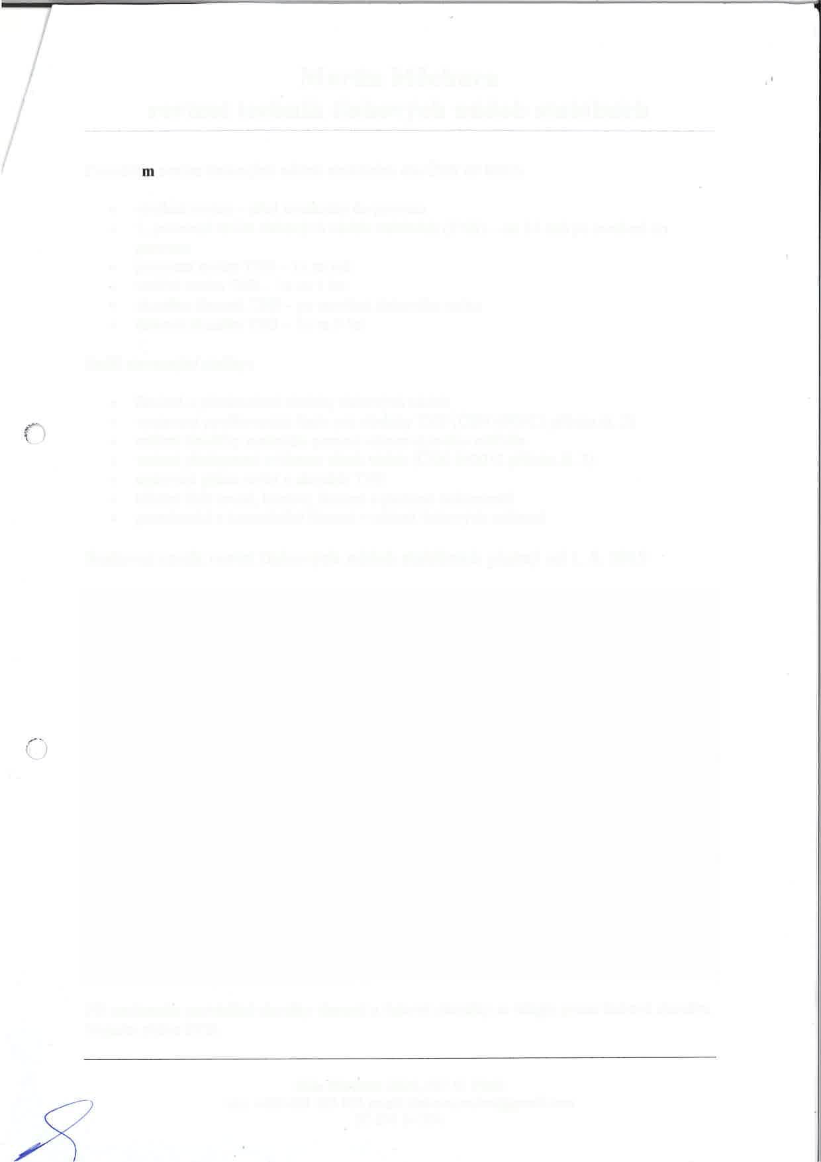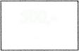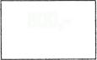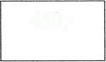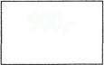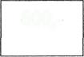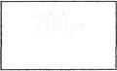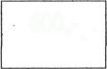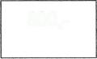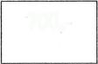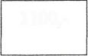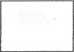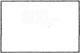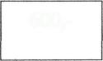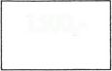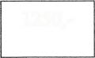

Provádím

Zkouška těsnosti (Kč)

Další navazující služby:

Smluvní ceník revizí tlakových nádob stabilních platný od 1.8. 2019

Martin Měchura

revizní technik tlakových nádob stabilních

revize tlakových nádob stabilních dle ČSN 69 0012:

. výchozi revize- před uvedením do provozu

. 1. provozní revize tlakoých nádob stabilních (TNS) _ do 14 dnů po uvedení do

provozu

provozni revize TNS - Ix za rok

. vnitřní revize TNS - lx za 5 let

. zkouška těsnosti TNS _ po otevření tlakového celku

. tlaková zkouška TNS - 1x za 9 |et

. školení a přezkoušení obsluhy tlakoých nádob

. vystavení pověřovacích listin pro obsluhy TNS (ČSN 690012 příloha čl. 2) . měření tlouštky materiálu pomocí ultrazvukového měřidla

. vedení předepsané evidence všech nádob (ČSN 60012 příloha čl. 3)

. sestavení plánu revizi a zkoušek TNS

. hlídaní lhůt revizí' kontrol, školení a platnost dokumentů

. poradenská a konzultační činnost v oblasti tlakových zařizeni

Při současném provádění zkoušky těsnosti a tlakové zkoušky se účtuje pouze tlaková zkouška.

Nejsem plátce DPH.

objem tlakové nádoby (ks)

(Kč)

Výchozí

revize

(Kč)

Provozní revize

(Kč)

Vnitřní revize

Tlaková zkouška (Kč)

do 200 I

500,-

450,-

550,-

ó50,-

800,-

200 + 800 I

600,-

500,-

600,-

700,-

900,-

800 + 1500 I

700,-

550,-

650,-

800,-

1000,-

1500 + 5000 I

800,-

600,-

950,-

900,-

1100,-

nad 5000 I

900,-

ó50,_

1200,-

1250,-

1500,-

Školení obsluhy

I osoba 3 a více osob

400,150,-